法国鲁昂ESIGELEC高等工程师学院

**法国教育体系介绍：**

法国教育体系分为两个方面： 大学教育体系和精英教育。大学教育是高中会考之后，大家递交材料来申请进入，无严格的选拔考试。法国精英教育是指法国工程师文凭，是欧洲的一个传统文凭，得到世界企业的认可。学生需要会考之后，2年的学习，再参加法国的一个严格的考试（CONCOURE）才能进入相应的工程师大学学习3年，5年制的学习后，获得法国工程师文凭文凭，该文凭为中国教育部认可。

根据这种体系，法国鲁昂工程师学院及它的联盟针对中国高中学生提供5制直读的教育体系，学生在本校读完2年后，无需参加法国的考试（CONCOURE）可以直接进入3年的专业学习。

法国鲁昂高等工程师学院(Ecole supérieure d’ingénieurs en génie électrique)，是法国政府，法国国家工业部，鲁昂商协会共同支持的高等工程师大学，也是中国教育部认可的法国工程师学院之一。为五年一贯制工程师学院，毕业后获工程师文凭即国内认证为硕士文凭。致力于智能系统的开发和研究。学校的专业以电子、计算机、通信及自动化为主，学校的IRSEEM研究所是欧盟及法国国家级重点研究所，渗透到电子、自动化、通信、计算机相关专业中。2012年又相继有4个相关的实验室开放，负责参与法国空客发动机的研发。学校实行小班化、精细化教学，与650家海外公司，及85所海外院校建立了合作关系，提供学术交流、研发、培训等合作。毕业生年均收入高达 40550欧元。目前我们联盟在国内招生十余年，学生来自国内20多个优秀高中如江苏省南京外国语，浙江省杭州外国语学校，福建省厦门外国语学校，广东省实验中学，上海市新中中学等

**专业设置 法英双语授课**

|  |  |  |
| --- | --- | --- |
| **计算机和通信科技** | **网络工程与安全** | **商务工程师（信息，网络）** |
| **大数据** | **信息服务工程师** |
| **金融工程师** |  |
| **电力工程和能源** | **自动化和工业机器人** | **能源工程与可持续发展** |
| **电力工程和运输** | **商务工程师（能源和信号方向）** |
| **嵌入式系统和器械** | **机电一体化，电力工程** | **嵌入式工程（无人驾驶车方向）** |
| **嵌入式工程(通信方向）** | **医疗器械工程师** |
| **电子和通信** | **电子系统（汽车及航空航天方向）** | **通信工程师** |

学校排名

|  |
| --- |
| IMG_256**2017年综合性工程师学院排名第19**  **2017年综合性工程师学院就业率排名第17**  **2017年POST BAC工程师学院 排名第13** |
| IMG_257**2017年就业率最佳工程师学院之一** |
| **最受企业雇主欢迎10所学校之一** |
| IMG_260**2016-2017 5年制工程师学校电子专业 排名第一** |
| **2017年 五年制工程师学院3星** |
| **2016年 ESIGELECTRONIX 在学生社团高科技类排名第4** |

**学校的费用**

5年制加在法国的半年法语强化学习，总共约32431欧元（合人民币259448）。学生五年学费加生活费大约为人民币80万左右。为此请看和其他国家的费用对比：

美国本科(4年)+2年(硕士)的学费和生活费: 250万元

英国本科(4年)+1年(硕士)的学费和生活费:200万元

**就业优势**

2016年毕业生平均年薪40,5 k€，96%的学生在毕业后4个月内找到工作。中国学生选择多样化，如留法，回国在国内如法国的法雷奥,施耐得,空科,花旗银行，赛峰等企业和公司，或去其他国家。

**就读理由**

1：学校是以企业的需求作为教学理念，培养学生在某一领域的专业人士。学生在不同的项目中得到更多得实战经验，在就业市场上更得到企业的看中。

2：掌握先进的技术同时可以拥有两门外语，成为国际人才。

3：现代化的教育设施，优秀的教师，人性化管理和完善的服务。

4：学生可以在短期内选择双学历： 如管理工程师。并可以在你的能力范围下，去美国，德国或加拿大等拿到对方的大学文凭等。

5：在校期间有带薪实习10个月（约11500RMB每月），就业率高，可申请移民，学生毕业平均月薪3600欧元。

6：学校提供学徒制，学生可从大三起根据能力，签约学徒制，企业将承担学生学费并付给学生工资

**主要针对学生**

高三理科学生，特别是数学和物理基础好的学生,对学习语言有一定能力

**以下为部分学生就业**

|  |  |  |  |  |
| --- | --- | --- | --- | --- |
| 余锋 | 男 | 海康威视 | 海外技术支持工程师 | 杭州 |
| 李朝帆 | 男 | 筹划创业 |  |  |
| 徐明 | 男 | Bmi-System | Analyste Programmeur | 法国 |
| 娄昕盛 | 男 | Ebistrategy | 产品经理兼技术顾问 | 上海 |
| 周雄 | 男 | 湖北电力公司 |  | 湖北 |
| 冯月 | 女 | altran | ingenieur de conception electrique | 法国 |

|  |  |  |  |  |
| --- | --- | --- | --- | --- |
| 石头 | 男 | flexledlight paris | 电子工程师 engineer technique | paris |
| 胡小草 | 女 | SAFRAN Aircelle | 系统工程师 | 上海 |
| 施扬 | 男 | SAFRAN Aircelle | 系统工程师 | 上海 |
| 倪俊康 | 男 | IT-CE(FSN 信息科技有限公司） | 运营主管兼苹果开发工程师 | 上海 |
| 汪洪杰 | 男 | PHD | student | france |
| 许毅 | 男 | 法兴银行 | Ingénieur de Support | 巴黎 |
| 周秋剑 | 男 | 上海赛飞航空线缆制造有限公司 | IT工程师 | 巴黎 |

**法国NEOMA商学院**

法国诺欧商学院(NEOMA Business School)由世界著名的兰斯高等管理学院(Reims Management School-ESC Reims)和鲁昂高等商学院（Rouen Business School-ESC Rouen）于2013年合并而成。鲁昂高等商学院成立于1871年 ，是历史上第二所成立的商学院。合并前两校均位列法国十大高商，以培养世界高级商业精英而闻名于世。合并后的法国诺欧商学院成为欧洲规模最大、研究实力最强的商学院之一,NEOMA商学院凭借AACSB,EQUIS和AMBA三大认证，跻身欧洲最顶尖的商学院行列，并成为企业的理想的合作伙伴。学生毕业薪资约为32000欧元。

BBA全球商务管理四年本科

**专业设置 英法双语授课**

本科校区

兰斯或鲁昂

第二年海外交流

四年里六个月实习 可转学徒制

学校排名

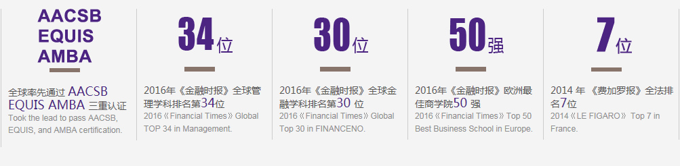

联系方式 18217060942 徐老师

公众号：esigelecCN